Artículo científico
SignBridge: Reconocimiento de Gestos Manuales Mediante Inteligencia Artificial para la Comunicación Accesible

SignBridge: Hand Gesture Recognition Using Artificial Intelligence for Accessible Communication
SignBridge: Reconhecimento de Gestos Manuais por Inteligência Artificial para Comunicação Acessível

Diego Andrade Canedo
Ingeniería en Inteligencia Artificial
Universidad Católica Boliviana “San Pablo”

Orcid: https://orcid.org/0009-0008-7669-1844 Correo: andradecanedodiego@gmail.com
Recibido: 17-10-2026

Resumen

El presente trabajo tuvo como objetivo desarrollar SignBridge, una aplicación que usa inteligencia artificial para reconocer gestos manuales relacionados con las letras del alfabeto. El proyecto surgió como una propuesta para explorar el uso de la tecnología en herramientas que puedan facilitar la comunicación entre personas que utilizan señas y quienes no están familiarizados con ellas. Para su desarrollo se utilizó Google Teachable Machine, en el que se entrenó un modelo de reconocimiento de imágenes con 28 clases: las 26 letras del alfabeto, además de las funciones de espacio y borrar. Durante el entrenamiento se recopilaron fotografías de diferentes posiciones de la mano y se realizaron ajustes debido a las dificultades que presentaba el modelo al reconocer algunos gestos. Posteriormente, se desarrolló una aplicación con Html, Css y Javascript que permite utilizar la cámara web para identificar las señas en tiempo real. También se incorporó un recuadro ajustable para enfocar la mano y reducir las interferencias del entorno. Como resultado, se consiguió integrar el modelo con una interfaz funcional que muestra el gesto identificado y su nivel de confianza. El proyecto demuestra la posibilidad de desarrollar un sistema básico de reconocimiento de gestos manuales utilizando herramientas accesibles.

Palabras clave: inteligencia artificial, reconocimiento de formas, comunicación no verbal.

Abstract
The aim of this project was to develop SignBridge, a web application that uses artificial intelligence to recognize hand gestures associated with the letters of the alphabet. The project was proposed as a way to explore how technology could help improve communication between people who use sign language and those who are unfamiliar with it. Google Teachable Machine was used to train an image classification model with 28 classes: the 26 letters of the alphabet, along with space and delete functions. During training, photographs of different hand positions were collected, and several adjustments were made after difficulties were observed in recognizing certain gestures. The model was then integrated into a web application developed using Html, Css, and JavaScript, allowing hand gestures to be recognized in real time through a webcam. An adjustable detection box was also added to focus on the hand and reduce interference from the surrounding environment. As a result, a functional prototype was developed that displays the recognized gesture and the model's confidence level. The project shows that accessible tools can be used to build a basic hand gesture recognition system.
Keywords: artificial intelligence, pattern recognition, nonverbal communication.
Resumo
O objetivo deste trabalho foi desenvolver o SignBridge, uma aplicação web que utiliza inteligência artificial para reconhecer gestos manuais associados às letras do alfabeto. O projeto surgiu como uma proposta para explorar o uso da tecnologia em ferramentas que possam facilitar a comunicação entre pessoas que utilizam a língua de sinais e aquelas que não estão familiarizadas com ela. Para seu desenvolvimento, foi utilizado o Google Teachable Machine, no qual foi treinado um modelo de classificação de imagens com 28 classes: as 26 letras do alfabeto, além das funções de espaço e apagar. Durante o treinamento, foram coletadas fotografias de diferentes posições da mão e realizados ajustes devido às dificuldades apresentadas pelo modelo no reconhecimento de alguns gestos. Posteriormente, o modelo foi integrado a uma aplicação desenvolvida com HTML, CSS e JavaScript, permitindo identificar os gestos em tempo real por meio de uma webcam. Também foi adicionada uma área de detecção ajustável para focar na mão e reduzir as interferências do ambiente. Como resultado, foi desenvolvido um protótipo funcional que apresenta o gesto identificado e o nível de confiança do modelo. O projeto demonstra a possibilidade de desenvolver um sistema básico de reconhecimento de gestos manuais utilizando ferramentas acessíveis.
Palavras-chave: inteligência artificial, reconhecimento de padrões, comunicação não verbal.

Introducción
La comunicación es una parte fundamental de la vida cotidiana, ya que permite a las personas expresar sus ideas, necesidades y emociones. Sin embargo, existen barreras que pueden dificultar la interacción entre personas sordas que utilizan una lengua de señas y aquellas que no la conocen. De acuerdo con la Organización Mundial de la Salud (OMS, 2026), más de 430 millones de personas en el mundo requieren servicios de rehabilitación por pérdida auditiva discapacitante. Aunque no todas las personas con pérdida auditiva utilizan lengua de señas, estas cifras permiten comprender la importancia de desarrollar recursos que favorezcan la accesibilidad y la comunicación.
En los últimos años, la inteligencia artificial ha permitido explorar nuevas formas de reconocer gestos y movimientos humanos mediante cámaras y sistemas de procesamiento de imágenes. Adeyanju et al. (2021) analizan diferentes métodos de aprendizaje automático aplicados al reconocimiento de lenguas de señas, mientras que Al-Qurishi et al. (2021) describen los avances de las técnicas de aprendizaje profundo y las dificultades que todavía existen para desarrollar sistemas capaces de funcionar de manera confiable en distintas condiciones.
Por otra parte, Wali et al. (2023) señalan que las investigaciones sobre reconocimiento de lenguas de señas abarcan desde la identificación de letras individuales hasta el reconocimiento de palabras y secuencias de gestos. Sin embargo, reconocer posiciones aisladas de las manos no equivale a comprender una lengua de señas en su totalidad. Bragg et al. (2019) destacan que el desarrollo de estas tecnologías requiere considerar aspectos lingüísticos, culturales y de interacción con las personas sordas, además de los procedimientos informáticos utilizados para reconocer las señales visuales.
Dentro de este campo, herramientas como Google Teachable Machine facilitan la creación de modelos de clasificación personalizados a partir de imágenes proporcionadas por los usuarios. Carney et al. (2020) explican que esta plataforma permite experimentar con el aprendizaje automático sin necesidad de desarrollar los algoritmos de entrenamiento desde cero, lo que facilita la construcción de prototipos y su posterior integración en aplicaciones.
A partir de estas posibilidades se desarrolló SignBridge, un proyecto académico de la carrera de Ingeniería en Inteligencia Artificial que consiste en una aplicación web para reconocer gestos manuales asociados a las letras del alfabeto. El sistema utiliza un modelo entrenado con fotografías de diferentes posiciones de la mano y permite visualizar los gestos reconocidos mediante una cámara web. Durante su desarrollo se realizaron ajustes en la captura de imágenes y en la presentación de las predicciones para conseguir un funcionamiento más estable.
El objetivo de este trabajo fue desarrollar y comprobar el funcionamiento de un prototipo de reconocimiento de gestos manuales mediante inteligencia artificial, utilizando herramientas de entrenamiento de modelos y programación web. La propuesta busca establecer una base para futuras aplicaciones relacionadas con la accesibilidad comunicativa, aunque en su etapa actual se limita a identificar gestos individuales y no realiza una traducción completa de una lengua de señas.

Metodología
El proyecto se desarrolló como un trabajo aplicado de desarrollo tecnológico, enfocado en la creación de una aplicación web para reconocer gestos manuales mediante inteligencia artificial. El proceso se dividió en cuatro etapas: recopilación de imágenes, entrenamiento del modelo, desarrollo de la aplicación y pruebas de funcionamiento.
Para la recopilación de datos se utilizó una cámara web y la plataforma Google Teachable Machine, en su modalidad de clasificación de imágenes. Se establecieron 28 clases, correspondientes a las letras de la A a la Z y las funciones de espacio y borrar. Todas las imágenes fueron obtenidas por el propio desarrollador, quien realizó las diferentes posiciones de la mano frente a la cámara. El conjunto final estuvo formado por 7.707 imágenes, distribuidas entre las 28 clases, con cantidades que variaron entre 192 y 362 muestras por clase.
Durante las primeras pruebas de entrenamiento se presentaron dificultades para distinguir ciertos gestos, especialmente cuando la cámara capturaba una parte considerable del entorno. Para mejorar el reconocimiento, se modificó la forma de presentar las imágenes al modelo, utilizando encuadres más cercanos a la mano. Con estos ajustes se buscó reducir la influencia del fondo y dar mayor importancia a la posición de los dedos.
Una vez entrenado el modelo, se integró en una aplicación web denominada SignBridge, desarrollada mediante HTML, CSS y JavaScript. Se utilizaron las bibliotecas TensorFlow.js y Teachable Machine Image para ejecutar el reconocimiento desde el navegador. La aplicación permite activar la cámara y seleccionar una zona de detección mediante un recuadro que puede moverse y cambiar de tamaño, de manera que el modelo procese principalmente la región donde se encuentra la mano.
Para disminuir los cambios constantes entre los gestos detectados, se estableció un umbral mínimo de confianza del 75 % y se exigieron cinco predicciones consecutivas de una misma clase antes de confirmar el resultado. Finalmente, se realizaron pruebas funcionales para comprobar la captura de imágenes, el reconocimiento de gestos y la visualización de las predicciones en tiempo real. Estas pruebas fueron realizadas por el desarrollador y no constituyen una evaluación de precisión con participantes externos.

Resultados
El desarrollo de SignBridge permitió obtener un modelo de reconocimiento de gestos manuales e integrarlo en una aplicación web que utiliza la cámara para realizar predicciones en tiempo real. Los principales resultados corresponden a la preparación del conjunto de imágenes, los ajustes realizados durante el entrenamiento y el funcionamiento del prototipo desarrollado.
El primer resultado fue la construcción de un conjunto de entrenamiento formado por 7.707 imágenes, organizadas en 28 clases. Estas corresponden a las 26 letras del alfabeto, desde la A hasta la Z, además de las clases Espacio y Borrar. La cantidad de muestras no fue exactamente igual para todas las clases: la clase con menor número de imágenes fue Borrar, con 192, mientras que la letra U presentó la mayor cantidad, con 362. La Tabla 1 muestra la distribución completa de las imágenes utilizadas.
Tabla 1
Distribución de imágenes utilizadas para entrenar el modelo SignBridge
Clase | Imágenes | Clase | Imágenes
Espacio | 242 | M | 341
Borrar | 192 | N | 302
A | 296 | O | 301
B | 216 | P | 239
C | 275 | Q | 298
D | 295 | R | 230
E | 247 | S | 298
F | 229 | T | 300
G | 322 | U | 362
H | 271 | V | 284
I | 280 | W | 250
J | 292 | X | 242
K | 251 | Y | 256
L | 346 | Z | 250
Total |  |  | 7.707
Nota. Datos obtenidos de los contadores de imágenes de las 28 clases en Google Teachable Machine. Todas las muestras fueron recopiladas por el desarrollador.
La Figura 1, presenta las clases organizadas dentro de Teachable Machine. En las imágenes se observan las diferentes posiciones de la mano utilizadas durante la recopilación de datos. Cada clase contiene ejemplos del gesto correspondiente, capturados mediante la cámara para utilizarlos posteriormente en el entrenamiento del modelo.
Figura 1
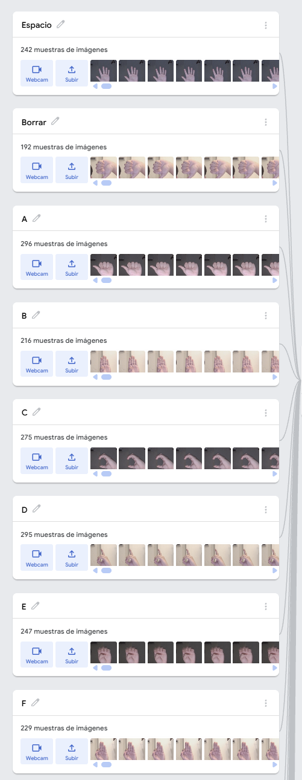
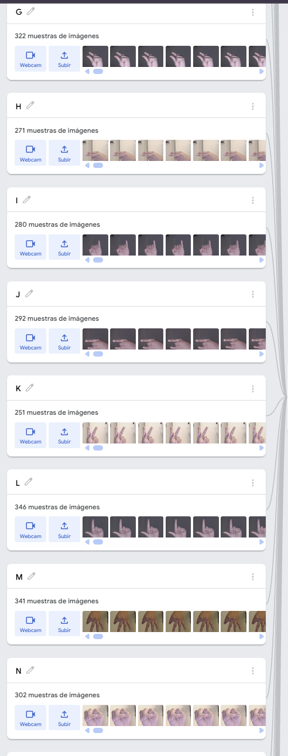
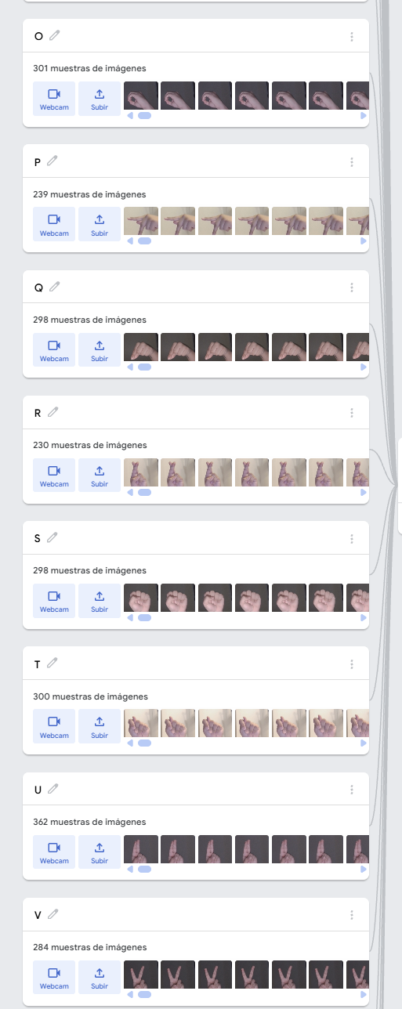
Conjunto de imágenes utilizado para el entrenamiento en Teachable Machine
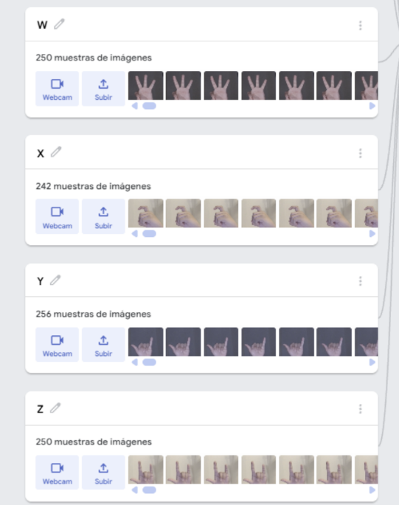

Durante las primeras pruebas se observaron dificultades para reconocer determinados gestos cuando se utilizaba la imagen completa de la cámara. En esas condiciones, el modelo recibía información visual adicional, como el fondo y otros elementos que no formaban parte de la posición de la mano. Esto llevó a realizar cambios en la preparación de los datos y en la forma de presentar las imágenes al clasificador.
Se trabajó posteriormente con imágenes recortadas, en las que la mano ocupaba una mayor parte del encuadre. Al utilizar este tipo de imágenes se observó un comportamiento más consistente durante las pruebas del desarrollador. A partir de esta experiencia se decidió incorporar una región de reconocimiento ajustable dentro de la aplicación, de manera que el usuario pudiera seleccionar la parte de la imagen que sería analizada por el modelo.
El siguiente resultado fue el desarrollo de la aplicación SignBridge, usando Html, css y Javascript. El modelo entrenado en Teachable Machine se integró mediante TensorFlow.js y la biblioteca Teachable Machine Image, permitiendo realizar predicciones directamente desde el navegador. La aplicación cuenta con una sección para visualizar la cámara y otra destinada a mostrar los resultados del reconocimiento. Una de las funciones implementadas fue el recuadro de detección ajustable. Este puede desplazarse dentro de la imagen y modificarse de tamaño para adaptarse a la posición y distancia de la mano respecto a la cámara. Además, se incorporó un efecto visual que oscurece la zona exterior del recuadro, permitiendo identificar con mayor facilidad el área que está siendo utilizada para el reconocimiento.

Figura 2
Interfaz principal de la aplicación SignBridge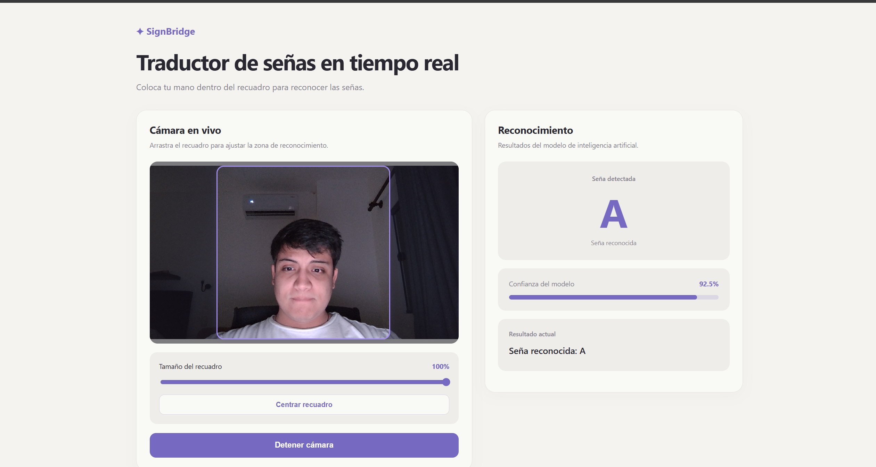
Nota. Elaboración propia. La aplicación permite seleccionar visualmente la región de reconocimiento y consultar el resultado del modelo.
Otro resultado fue la incorporación de mecanismos para controlar la presentación de las predicciones. Se estableció un umbral mínimo de confianza del 75 % y se configuró la confirmación de una clase después de cinco predicciones consecutivas con la misma etiqueta. Estos criterios se implementaron para evitar que un resultado aislado provocara cambios inmediatos en la seña mostrada.
La aplicación también permite visualizar el nivel de confianza asociado con la predicción obtenida. Este valor se presenta mediante un porcentaje y una barra de progreso que se actualizan durante el funcionamiento de la cámara. Es importante señalar que dicho porcentaje representa la confianza asignada por el modelo a una predicción y no debe interpretarse como una medida de precisión general del sistema.

Figura 3
Reconocimiento de un gesto manual en tiempo real mediante SignBridge
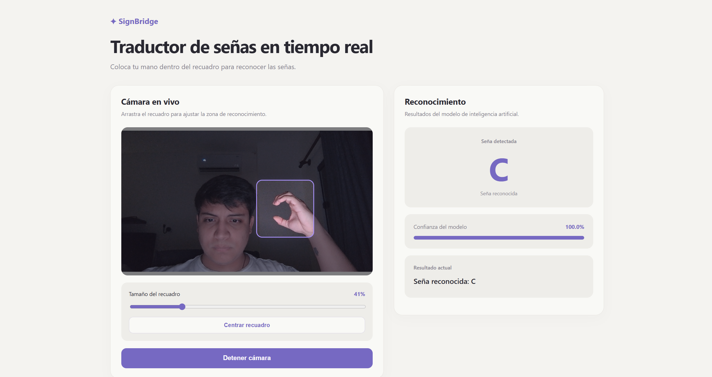
Nota. Elaboración propia a partir de una prueba funcional del prototipo.
Finalmente, las pruebas realizadas por el desarrollador permitieron comprobar la integración de la cámara con el modelo, el procesamiento de la región seleccionada y la presentación de los resultados en la interfaz. El prototipo permite identificar gestos individuales correspondientes a las clases entrenadas bajo las condiciones utilizadas durante las pruebas. Sin embargo, todavía no se dispone de una evaluación cuantitativa con imágenes independientes ni de pruebas con otros usuarios que permitan determinar su precisión general.
En conjunto, los resultados muestran que fue posible desarrollar una aplicación funcional que conecta un modelo de clasificación entrenado con imágenes propias y una interfaz web de reconocimiento en tiempo real. El sistema constituye una primera versión de SignBridge, centrada en la identificación de gestos individuales, y ofrece una base para incorporar posteriormente funciones de composición de palabras y otras mejoras relacionadas con la accesibilidad comunicativa.
Discusión
Los resultados obtenidos durante el desarrollo de SignBridge muestran que es posible integrar un modelo de clasificación de imágenes con una aplicación web para reconocer gestos manuales en tiempo real. Aunque el sistema todavía se encuentra en una etapa inicial, las pruebas realizadas permitieron comprobar el funcionamiento conjunto de la cámara, el modelo entrenado y la interfaz encargada de presentar las predicciones.
Uno de los aspectos más importantes del proyecto fue la utilización de Google Teachable Machine para entrenar el modelo a partir de imágenes propias. Carney et al. (2020) explican que esta herramienta fue desarrollada para facilitar la creación de modelos de aprendizaje automático sin necesidad de contar con conocimientos avanzados sobre su programación. La experiencia con SignBridge coincide con esta propuesta, ya que permitió trabajar directamente con la recopilación de datos, el entrenamiento y la clasificación de imágenes, para después integrar el modelo en una aplicación desarrollada de manera independiente.
Sin embargo, durante las primeras pruebas se observaron dificultades para reconocer algunas posiciones de la mano cuando se utilizaba la imagen completa de la cámara. Esto llevó a modificar la forma de presentar los gestos al modelo, trabajando con imágenes más centradas en la mano. Sadeddine et al. (2021) estudiaron el reconocimiento de gestos manuales estáticos mediante diferentes métodos de clasificación, considerando pruebas dependientes e independientes del usuario. Aunque su procedimiento es diferente al utilizado en SignBridge, su investigación permite comprender la importancia de evaluar el reconocimiento bajo distintas condiciones de captura.
En relación con estas dificultades, Rastgoo et al. (2021) explican que el reconocimiento visual de lenguas de señas presenta desafíos relacionados con las formas de las manos, sus movimientos y la información visual que acompaña cada gesto. Esta situación también se reflejó durante el desarrollo de SignBridge, donde fue necesario modificar el encuadre de las imágenes para reducir la influencia de los elementos del entorno. La incorporación de un recuadro ajustable permitió seleccionar con mayor precisión la zona que recibe el modelo, aunque todavía no se ha medido cuantitativamente cuánto mejora el reconocimiento con esta función.
Otro resultado relevante fue la incorporación de mecanismos para controlar las predicciones. Se estableció un umbral mínimo de confianza del 75 % y se configuró la confirmación de una clase después de cinco predicciones consecutivas con la misma etiqueta. Estas medidas ayudan a evitar cambios repentinos en los resultados mostrados, pero no deben confundirse con una mejora directa de la precisión del modelo, ya que actúan sobre la forma en que la aplicación presenta las predicciones.
Una de las principales limitaciones del proyecto se encuentra en el conjunto de entrenamiento, formado por 7.707 imágenes obtenidas por una sola persona. Bragg et al. (2020) estudiaron diferentes aspectos de la recopilación de conjuntos de datos para el reconocimiento de lenguas de señas, incluyendo la participación de las personas, la privacidad y su relación con el rendimiento de los modelos. Su investigación muestra que la construcción de estos conjuntos de datos requiere considerar tanto la cantidad de información disponible como las condiciones en las que se obtiene. En el caso de SignBridge, haber trabajado con un único participante limita las conclusiones sobre su funcionamiento con otras personas. De manera similar, Artiaga et al. (2025) encontraron diferencias importantes entre la evaluación de sistemas de traducción de lenguas de señas con participantes conocidos y con personas que no habían formado parte del entrenamiento. Aunque su investigación corresponde a modelos más complejos que SignBridge, sus resultados permiten destacar la importancia de realizar pruebas independientes antes de afirmar que un sistema puede funcionar de manera generalizada.
También es necesario considerar que SignBridge trabaja con gestos individuales asociados a las letras del alfabeto y dos clases adicionales, Espacio y Borrar. Por esta razón, su funcionamiento no equivale todavía a la traducción completa de una lengua de señas, que incluye movimientos, expresiones y estructuras lingüísticas propias. El prototipo representa una primera aproximación al reconocimiento visual de gestos manuales, pero todavía no permite interpretar conversaciones completas.
En general, la experiencia permitió comprender que desarrollar una aplicación de inteligencia artificial no consiste únicamente en entrenar un modelo, sino también en preparar adecuadamente los datos y adaptar el funcionamiento del programa a las condiciones de uso. El principal aporte de SignBridge se encuentra en haber integrado estos elementos en un prototipo funcional, que puede servir como punto de partida para futuras mejoras y evaluaciones con diferentes usuarios.

Conclusiones
El desarrollo de SignBridge permitió cumplir el objetivo de crear una aplicación web capaz de reconocer gestos manuales mediante inteligencia artificial. Para ello, se entrenó un modelo con 7.707 imágenes distribuidas en 28 clases, correspondientes a las letras de la A a la Z y las funciones de espacio y borrar. Este modelo se integró en una interfaz que utiliza la cámara web para identificar los gestos y mostrar los resultados en tiempo real, demostrando que es posible combinar herramientas de aprendizaje automático con tecnologías de desarrollo web.
Uno de los principales aprendizajes del proyecto fue la importancia de preparar adecuadamente las imágenes utilizadas durante el entrenamiento. En las primeras pruebas, el modelo presentó dificultades para reconocer algunas señas cuando la cámara capturaba gran parte del entorno. Al utilizar imágenes más centradas en la mano e incorporar un recuadro ajustable, se obtuvo un reconocimiento más consistente durante las pruebas realizadas. Asimismo, los filtros de confianza y estabilidad permitieron reducir los cambios repentinos en los resultados mostrados por la aplicación.
Aunque el prototipo logró funcionar en las condiciones utilizadas durante su desarrollo, todavía existen limitaciones que deben considerarse. Todas las imágenes fueron obtenidas por una sola persona y no se realizaron pruebas con otros usuarios, por lo que no es posible afirmar que el reconocimiento mantenga el mismo comportamiento en diferentes condiciones. Además, SignBridge identifica gestos individuales, pero aún no interpreta palabras u oraciones completas. A pesar de ello, el trabajo permitió desarrollar una primera versión funcional y adquirir experiencia en la recopilación de datos, el entrenamiento de modelos y su integración en aplicaciones, estableciendo una base para continuar desarrollando herramientas tecnológicas relacionadas con la accesibilidad comunicativa.

Referencias

Adeyanju, I. A., Bello, O. O., & Adegboye, M. A. (2021). Machine learning methods for sign language recognition: A critical review and analysis. Intelligent Systems with Applications, 12, 200056. https://doi.org/10.1016/j.iswa.2021.200056

Al-Qurishi, M., Khalid, T., & Souissi, R. (2021). Deep learning for sign language recognition: Current techniques, benchmarks, and open issues. IEEE Access, 9, 126917–126951. https://doi.org/10.1109/ACCESS.2021.3110912

Artiaga, K., Kamila, S., Afli, H., Lynch, C., & Hasanuzzaman, M. (2025). Rethinking sign language translation: The impact of signer dependence on model evaluation. En Findings of the Association for Computational Linguistics: EMNLP 2025 (pp. 18379–18391). Association for Computational Linguistics. https://doi.org/10.18653/v1/2025.findings-emnlp.997

Bragg, D., Koller, O., Bellard, M., Berke, L., Boudreault, P., Braffort, A., Caselli, N., Huenerfauth, M., Kacorri, H., Verhoef, T., Vogler, C., & Morris, M. R. (2019). Sign language recognition, generation, and translation: An interdisciplinary perspective. En Proceedings of the 21st International ACM SIGACCESS Conference on Computers and Accessibility (pp. 16–31). Association for Computing Machinery. https://doi.org/10.1145/3308561.3353774

Bragg, D., Koller, O., Caselli, N., & Thies, W. (2020). Exploring collection of sign language datasets: Privacy, participation, and model performance. En Proceedings of the 22nd International ACM SIGACCESS Conference on Computers and Accessibility (artículo 33, pp. 1–14). Association for Computing Machinery. https://doi.org/10.1145/3373625.3417024

Carney, M., Webster, B., Alvarado, I., Phillips, K., Howell, N., Griffith, J., Jongejan, J., Pitaru, A., & Chen, A. (2020). Teachable Machine: Approachable web-based tool for exploring machine learning classification. En Extended Abstracts of the 2020 CHI Conference on Human Factors in Computing Systems (pp. 1–8). Association for Computing Machinery. https://doi.org/10.1145/3334480.3382839

Organización Mundial de la Salud. (2026, 3 de marzo). Sordera y pérdida de la audición. https://www.who.int/es/news-room/fact-sheets/detail/deafness-and-hearing-loss

Rastgoo, R., Kiani, K., & Escalera, S. (2021). Sign language recognition: A deep survey. Expert Systems with Applications, 164, 113794. https://doi.org/10.1016/j.eswa.2020.113794

Sadeddine, K., Chelali, F. Z., Djeradi, R., Djeradi, A., & Benabderrahmane, S. (2021). Recognition of user-dependent and independent static hand gestures: Application to sign language. Journal of Visual Communication and Image Representation, 79, 103193. https://doi.org/10.1016/j.jvcir.2021.103193

Wali, A., Shariq, R., Shoaib, S., Amir, S., & Farhan, A. A. (2023). Recent progress in sign language recognition: A review. Machine Vision and Applications, 34, artículo 127. https://doi.org/10.1007/s00138-023-01479-y

Sobre el autor

Diego Andrade Canedo es estudiante de la carrera de Ingeniería en Inteligencia Artificial de la Universidad Católica Boliviana San Pablo. Durante su formación académica ha desarrollado proyectos relacionados con la programación, el aprendizaje automático y el uso de herramientas tecnológicas. Entre sus trabajos se encuentra SignBridge, una aplicación web orientada al reconocimiento de gestos manuales mediante inteligencia artificial.

Financiamiento de la investigación

La investigación fue desarrollada con recursos propios del autor, sin recibir financiamiento de instituciones públicas o privadas.

Declaración de intereses

El autor declara no tener conflictos de intereses que hayan influido en el desarrollo de la investigación, los resultados obtenidos o las conclusiones presentadas.

Declaración de consentimiento informado

El proyecto fue desarrollado y evaluado funcionalmente por el propio autor, quien participó en la recopilación de las imágenes utilizadas para entrenar el modelo de inteligencia artificial. No se contó con participantes externos ni se recopilaron imágenes o datos personales de terceros durante esta etapa. Por tanto, no fue necesario solicitar consentimiento informado a otras personas.

Derechos de uso
Copyright © 2026 por Diego Andrade Canedo. El presente artículo se encuentra sujeto a la licencia Creative Commons Atribución 4.0 Internacional (CC BY 4.0), que permite compartir y adaptar su contenido, siempre que se reconozca adecuadamente la autoría y se indiquen los cambios realizados.

